***Lemezkezelés***

-Szakemberként szükségünk lehet egy operációs rendszer tiszta telepítésére. Tiszta telepítés a következő esetekben szükséges:

* Amikor egy számítógép átkerül az egyik alkalmazottól a másikhoz.
* Amikor az operációs rendszer sérült.
* Amikor az elsődleges merevlemezt lecseréljük a számítógépben.

-A telepítést és a rendszer első indítását az operációs rendszer beüzemelésének nevezzük. Habár a rendszert lehet hálózaton keresztül egy szerverről vagy helyi merevlemezről is telepíteni, ennek legáltalánosabb módja kisvállalatok vagy otthoni felhasználók esetében, ha USB-meghajtóról vagy DVD-ről végezzük.

-Az operációs rendszer telepítése előtt ki kell választani és elő kell készíteni az adathordozó eszközt. Különböző típusú tárolóeszközök használhatók az új operációs rendszer számára. A manapság leggyakrabban használt adattároló eszközök a merevlemezek és a flash memória alapú meghajtók, ilyenek például az SSD-lemezek és az USB-meghajtók.

-A tárolóeszköz kiválasztása után fel kell készíteni azt az új operációs rendszer fogadására. A modern operációs rendszerek telepítőprogrammal érkeznek. A telepítőprogramok általában előkészítik a lemezt az operációs rendszer fogadására, de a szakemberek számára elengedhetetlen, hogy megértsék az előkészítés feltételeit és módszereit.

**Merevlemez-particionálás:**

-A merevlemez több részre, úgynevezett partíciókra van felosztva. Mindegyik partíció egy külön logikai tárolóegység, amelyeket formázni lehet, hogy tárolhassunk rajtuk adatokat vagy alkalmazásokat.

-A meghajtó particionálása egyszerű folyamat, de a sikeres rendszerindítás érdekében a firmware-nek tudnia kell, hogy az OS melyik lemez melyik partíciójára került.

-A két leggyakoribb partíciós séma az MBR (Master Boot Record) és a GPT (GUID Partition Table) partíciós tábla.

***Az ábrán az MBR és a GPT összehasonlítása látható***

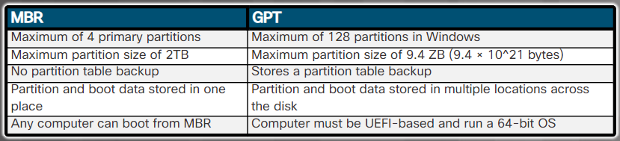

**MBR**

Az 1983-ban bevezetett MBR információkat tárol a merevlemez-partíciók felépítéséről. Az MBR 512 bájt hosszú, és tartalmaz egy indítási betöltőt (boot loader), amely lehetővé teszi a felhasználó számára, hogy több operációs rendszer közül válasszon. Az MBR szabvány lett, de vannak olyan korlátai, amelyekkel számolnunk kell. Az MBR-t általában a BIOS-alapú firmware-rel rendelkező számítógépekben használják.

**GPT**

A GPT számos modern technikát alkalmaz a régi MBR partíciós séma kibővítésére. A GPT-t általában az UEFI firmware-rel rendelkező számítógépekben használják. A legtöbb modern operációs rendszer támogatja a GPT-t.

**Partíciók és logikai meghajtók:**

-Elsődleges partíció

-Aktív partíció

-Kiterjesztett partíció

-Logikai meghajtó

-Alaplemez

-Dinamikus lemez

-Formázás

**Fájlrendszerek:**

- Az operációs rendszer tiszta telepítése úgy történik, mintha a merevlemez teljesen új lenne. Ilyenkor meg sem kíséreljük a partíción tárolt adatok megőrzését.

- A fájlrendszer biztosítja a könyvtárszerkezetet, amely rendszerezi az operációs rendszer és az alkalmazások fájljait, valamint a konfigurációs és adatállományokat.

A különféle fájlrendszerek sebesség, rugalmasság, biztonság, méret és más tulajdonságokban is eltérnek egymástól.

**Az 5 leggyakoribb fájlrendszer:**

- FAT32 (File Allocation Table, 32 bit)

- NTFS (New Technology File System)

- exFAT (FAT 64)

- CDFS (Compact Disc File System)

- NFS (Network File System)

**A gyorsformázás és a teljes formázás összevetése:**

- A gyorsformázás eltávolítja a fájlokat a partícióról, de nem ellenőrzi a lemezt a hibás szektorok tekintetében.

- A teljes formázás nemcsak eltávolítja a fájlokat a partícióról, hanem lemezellenőrzést is végez a hibás szektorok tekintetében. Erre az összes új merevlemeznél szükség van. A teljes formázás befejezése több időt vesz igénybe.